自己人查自己人

屈颖妍 [有理儿有面](javascript:void(0);)

**有理儿有面**

微信号 youli-youmian

功能介绍 你说是不是

2020-10-09[原文](https://mp.weixin.qq.com/s?__biz=Mzg3MjEyMTYyNg==&mid=2247514008&idx=2&sn=59b81579a0eb9e98636ce72c1aed07f4&chksm=cef6e3edf9816afb571d2a7351ee2266bc94dc8fd4d6060655ca1d7a0aa26ea5256c40b36082&scene=27#wechat_redirect&cpage=59) 发表于

收录于合集





**全文共951字，图片1张，预计阅读时间为3分钟。**

**文章发于“有理儿有面”（youli-youmian），欢迎大家在朋友圈和微信群转发。**

**公众号及其他平台转载请在后台留言。**



▼

本文作者：屈颖妍  香港资深传媒人

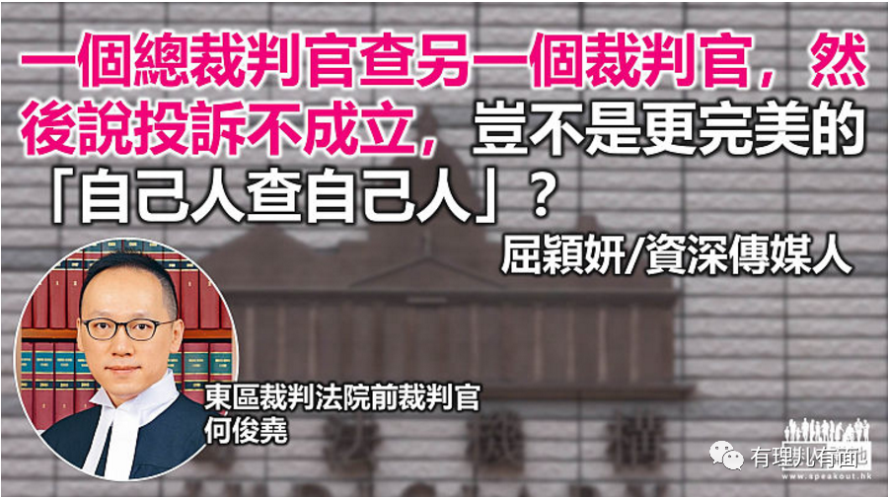

去年8月，将军澳景林邨行人隧道发生一宗斩人案，一名失业导游拿刀砍伤在贴黑暴连侬墙的三男女，被控意图伤人罪。

疑凶犯案后曾逃回内地，但即日已返港自首。法官郭伟健判刑时指罪行严重，须判以阻吓性惩罚，重判45个月（即3年9个月）。

郭官判刑后说：“相信被告是真诚后悔，而他逃走后再回来自首的表现实属高尚情操……”，结果，被黄丝黄媒抹黑、攻击、投诉，甚至把判词扭曲为“法官赞斩人是高尚情操”。

郭官同情罪犯，但他并没有轻判罪犯，证明郭官的法律判决并没有受他的个人感受所左右。

然而，终审法院首席法官马道立最终还是决定，不再让郭伟健法官审理涉及政治的案件，马道立强调，司法人员不可偏颇，即使观感上让人觉得偏颇都不可以。

奇怪的是，当另一个法官的判案不断地给大众极度偏颇的观感时，马大法官却视若无睹。

去年三月立法会的《国歌法》公听会内，三名分别是树仁、教大、城大学生的“香港众志”成员，在议事堂乱冲乱撞及大叫大嚷，推跌保安冲向台上的局长聂德权，因而被控普通袭击罪。当时裁判官何俊尧称赞三人未来必是“社会栋梁”，故应留“有用之躯”，不会判监，只轻罚每人1000元。

在立法机关打人捣乱，原来比乱抛垃圾的刑罚还要轻。说完偏帮的话还要轻判，证明何官的法律判决完全受到自己的立场及情绪所牵引。

这只是何官手上其中一个经典，有市民找出8宗何俊尧法官的问题判案向司法机构投诉，结果，6宗不成立，2宗因仍有上诉程序，故未能处理，而6宗不成立的投诉，包括上述轻罚1000元的，还有更多是无罪释放的。

这个调查是由总裁判官苏惠德进行，马道立最后确认结果。用反对派最常用的说法，就是“自己人查自己人”，即是你投诉一个警察，然后由直接管他的一个督察处理完，再由警务处长一人了结，请问反对派，如果这样处理警察投诉，你们收货吗？

警察投诉科是一班熟悉警务工作的人，监警会更是一班警队以外的专业人士，这些人若跟被投诉的警察有密切工作关系，一定会避嫌不沾案。过去所有警察投诉都是用这两途径处理，但反对派仍一次又一次说是“自己人查自己人”，更不断强调要搞什么“独立调查委员会”。

对比之下，一个总裁判官查另一个裁判官然后说投诉不成立，岂不是更完美的“自己人查自己人”？老实说，那简直是“官官相卫”的最佳例证了。

原图：rthk、司法机构提供

**文章转自《港人讲地》**





**关注公众号：**

**有理儿有面**

**理   性｜   揭   秘｜   探   讨**







### 精选留言

用户设置不下载评论